
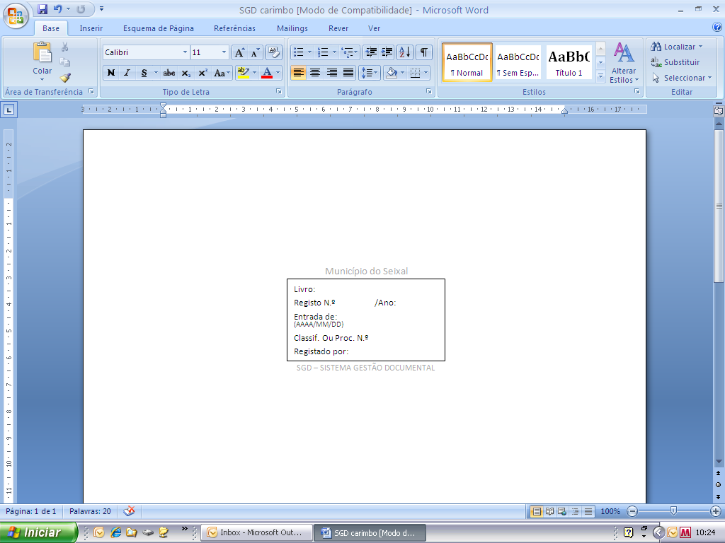
MUNICÍPIO DO SEIXAL
CÂMARA MUNICIPAL

Exmo. Sr. Presidente da Câmara Municipal do Seixal

ANEXO A-1 – RELATÓRIO

PROGRAMAS E PROJECTOS DE CONTINUIDADE

(Utilizar um exemplar para cada Actividade Cultural – Fotocopiar se necessário)

Trimestre

Identificação
Colectividade/Associação
Programa/Projecto |  | Contacto

Identificação das acções realizadas | N.º de participantes da associação | N.º de público envolvido

Relatório de avaliação das acções efectuadas - (objectivos atingidos e objectivos não atingidos)

Aplicação dos subsídios da CMSeixal: Descrição - (Fardamentos, instrumentos, cenários, alugueres, transportes, monitores, músicos, cachets, etc)
Descrição | Valor

Outros apoios atribuídos
Transportes | Intercâmbios
Instrumentos | Materiais de divulgação
Materiais de Construção | Exposições
Pagamento de serviços

Acções não concretizadas – Justificação

Data |  |  |  |  |  | O Presidente da Direcção
Seixal, |  | de |  | de |  | ______________________________________
 |  |  |  |  |  | (Assinatura)

